27ο ΔΙΕΘΝΕΣ ΦΕΣΤΙΒΑΛ ΚΙΝΗΜΑΤΟΓΡΑΦΟΥ ΤΗΣ ΑΘΗΝΑΣ ΝΥΧΤΕΣ ΠΡΕΜΙΕΡΑΣ

ΔΕΛΤΙΟ ΤΥΠΟΥ
ΑΦΙΕΡΩΜΑ
THIS IS ORSON WELLES:
H ΑΠΟΚΑΤΑΣΤΑΣΗ ΜΙΑΣ ΙΔΙΟΦΥΙΑΣ
«Η αλήθεια για τον οποιονδήποτε μπορεί να υπολογιστεί μόνο από το άθροισμα όσων έχουν ειπωθεί γι’ αυτόν.» Όρσον Γουέλς
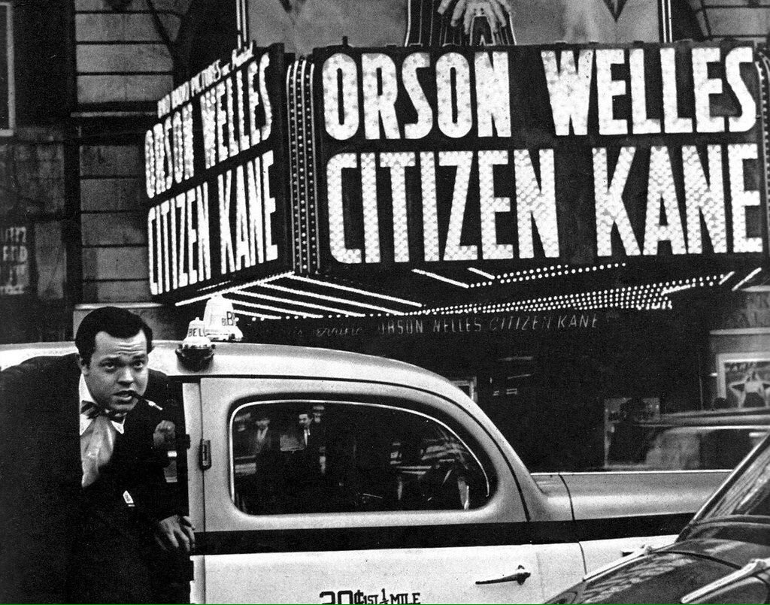
Στην ιστορία του σινεμά δεν έχει υπάρξει δημιουργός που να έχει σταθεί αντικείμενο τέτοιας μυθοποίησης και ανάλυσης όσο ο Όρσον Γουέλς. Όπως ένα ανοιχτό κεφάλαιο, που θα εμπλουτίζεται στο διηνεκές, το ενδιαφέρον για τον Γουέλς ανανεώνεται σε ετήσια σχεδόν βάση και εμπνέει αναρίθμητα ντοκιμαντέρ και ταινίες μυθοπλασίας, ενώ δεν έχει υπάρξει σκηνοθέτης μέχρι σήμερα στον οποίο να έχει αφιερωθεί τέτοιος πλούτος βιβλιογραφίας και ειδησεογραφίας.
Σαν το ύστατο ταχυδακτυλουργικό τρικ που μας επιφύλαξε από τον τάφο αυτός ο σαρδόνιος μάγος του σινεμά και της ζωής, η σαγήνη για το έργο του (ολοκληρωμένο και ημιτελές) αναζωπυρώθηκε εντυπωσιακά μετά θάνατον και τροφοδοτείται ανελλιπώς. Τελευταίο παράδειγμα, ο ενθουσιασμός που προκάλεσε η είδηση μιας αξιέπαινης σταυροφορίας που ξεκινά φέτος με την ευχή να ανακαλυφθεί στη Βραζιλία η μοναδική κόπια που ενδεχομένως έχει απομείνει από την πρωτότυπη, χωρίς περικοπές, εκδοχή της ταινίας «Οι Υπέροχοι Άμπερσονς».
Το κεφαλαιώδους σημασίας έργο του οφείλει να υπενθυμίζεται και -κυρίως- να συστήνεται στις νεότερες γενιές. Και να γίνεται σωστά, όπως θα το ευχόταν ο ίδιος ο σκηνοθέτης: σε μια σκοτεινή αίθουσα, με τις ένδοξες εικόνες του να προβάλλονται στις μεγαλύτερες δυνατές οθόνες.
Το 27ο Διεθνές Φεστιβάλ της Αθήνας Νύχτες Πρεμιέρας, λοιπόν, υποκλινόμενο για ακόμη μια φορά στο μεγαλείο του «καθεδρικού ναού των σκηνοθετών», από το οποίο εμπνεύστηκε και το φετινό του εικαστικό και με αφορμή την 80ή επέτειο του «Πολίτη Κέιν», παρουσιάζει ένα σεβαστικό αφιέρωμα στον Γουέλς, που εύχεται να επανασυστήσει τη μυθοπλασία του όπως πρέπει και θεωρεί υποχρέωση να προβάλλει τις ταινίες του όχι μόνο στην πιο πρόσφατη, αλλά και στην πληρέστερη αποκατάστασή τους.
Κάπως έτσι, θα δούμε το «Άγγιγμα του Κακού» όπως το είχε συλλάβει και γυρίσει ο δημιουργός του, αποτέλεσμα πυρετώδους προσπάθειας ιστορικών και τεχνικών να το «ανακατασκευάσουν» με βάση τις σημειώσεις του. Ομοίως, ο «Κύριος Αρκάντιν» θα προβληθεί σε κόπια πλησιέστερη στο αρχικό cut του σκηνοθέτη από οποιαδήποτε άλλη εκδοχή του φιλμ κυκλοφορούσε μέχρι πρότινος. Σε κινηματογραφική πρεμιέρα θα δούμε, επίσης, το «Too Much Johnson», ουσιαστικά πρώτη ταινία του Γουέλς, γυρισμένη τρία χρόνια πριν τον «Πολίτη Κέιν», την οποία όλοι θεωρούσαν ότι είχε καεί σε πυρκαγιά το 1970 προτού ανακαλυφθεί ξεχασμένη σε μια αποθήκη στην Ιταλία, 70 χρόνια μετά τη δημιουργία της. Κάθε άλλη προβολή θα γίνει με την υψηλότερη δυνατή ποιότητα εικόνας και ήχου.
Από εκεί και πέρα, για όσες μέρες διαρκέσουν οι 27ες Νύχτες Πρεμιέρας, στις αίθουσες της πόλης θα ηχήσει πάλι η επιβλητική φωνή και θα ζωντανέψουν ξανά τα larger than life οράματα ενός ανθρώπου στον οποίο, όσοι αγαπήσαμε το σινεμά, και αποφασίσαμε να του αφιερώσουμε τη ζωή μας, χρωστάμε πολλά.
Γιατί στο σινεμά, το μέγεθος μετράει.
ΟΙ ΤΑΙΝΙΕΣ ΤΟΥ ΑΦΙΕΡΩΜΑΤΟΣ:
TOO MUCH JOHNSON (1938)
ΠΟΛΙΤΗΣ ΚΕΪΝ | CITIZEN KANE (1941)
ΟΙ ΥΠΕΡΟΧΟΙ ΑΜΠΕΡΣΟΝΣ | THE MAGNIFICENT AMBERSONS (1942)
Ο ΑΓΝΩΣΤΟΣ | THE STRANGER (1946)
Η ΚΥΡΙΑ ΑΠΟ ΤΗ ΣΑΓΚΑΗ | THE LADY FROM SHANGHAI (1947)
ΜΑΚΒΕΘ | MACBETH (1948)
ΟΘΕΛΛΟΣ | OTHELLO (1951)
Ο ΚΥΡΙΟΣ ΑΡΚΑΝΤΙΝ | MR. ARKADIN (1955)
ΤΟ ΑΓΓΙΓΜΑ ΤΟΥ ΚΑΚΟΥ | TOUCH OF EVIL (1958)
Η ΔΙΚΗ | THE TRIAL (1962)
ΟΙ ΚΑΜΠΑΝΕΣ ΤΟΥ ΜΕΣΟΝΥΧΤΙΟΥ | CHIMES AT MIDNIGHT (1965)
ΑΘΑΝΑΤΗ ΙΣΤΟΡΙΑ | THE IMMORTAL STORY (1968)
Η ΑΛΗΘΕΙΑ ΚΑΙ ΤΟ ΨΕΜΑ | F FOR FAKE (1973)

Τις ταινίες του Αφιερώματος θα προλογίσουν: o καλλιτεχνικός διευθυντής της «ΕΛΕΥΣΙΝΑ 2023 Πολιτιστική Πρωτεύουσα της Ευρώπης», Μιχαήλ Μαρμαρινός, ο ηθοποιός και σκηνοθέτης, Δημήτρης Καραντζάς, ο κριτικός κινηματογράφου Θοδωρής Κουτσογιαννόπουλος, η δημοσιογράφος και μεταφράστρια, Τίνα Μανδηλαρά και ο υπεύθυνος προγράμματος CINOBO, Τάσος Μελεμενίδης.

Σημείωση: Στη ρετροσπεκτίβα δεν συμπεριλαμβάνονται η (δικαίως) αμφισβητούμενη ολοκλήρωση του «Δον Κιχώτη» το 1992, από τον Χεσούς Φράνκο, το «Ταξίδι στον Φόβο» για το οποίο σκηνοθετικό credit δεν έχει αποδοθεί ποτέ επίσημα στον Γουέλς και το «The Other Side of the Wind», διότι η SVOD πλατφόρμα που κατέχει τα δικαιώματα της ταινίας δεν τα παραχώρησε για φεστιβαλική προβολή.
ΦΩΤΟΓΡΑΦΙΕΣ ΑΠΟ ΤΙΣ ΤΑΙΝΙΕΣ ΒΡΕΙΤΕ ΕΔΩ

Το ΖΑΓΟΡΙ Go Green Sparkling είναι Χορηγός του Μεγάλου Αφιερώματος «THIS IS ORSON WELLES: H ΑΠΟΚΑΤΑΣΤΑΣΗ ΜΙΑΣ ΙΔΙΟΦΥΙΑΣ» στο 27ο Διεθνές Φεστιβάλ Κινηματογράφου της Αθήνας Νύχτες Πρεμιέρας.
To αναλυτικό πρόγραμμα του 27ου Διεθνούς Φεστιβάλ Κινηματογράφου της Αθήνας Νύχτες Πρεμιέρας στη ΣΥΝΕΝΤΕΥΞΗ ΤΥΠΟΥ η οποία θα πραγματοποιηθεί την Τετάρτη 15 Σεπτεμβρίου 2021, στον θερινό κινηματογράφο ΑΙΓΛΗ ΖΑΠΠΕΙΟΥ, στις 20.30, και θα μεταδοθεί με live streaming στα κανάλια των μέσων κοινωνικής δικτύωσης του Φεστιβάλ.
ΥΒΡΙΔΙΚΗ ΔΙΕΞΑΓΩΓΗ 27ου ΔΦΚ της ΑΘΗΝΑΣ ΝΥΧΤΕΣ ΠΡΕΜΙΕΡΑΣ
Η σπουδαία κινηματογραφική γιορτή της πόλης, το Διεθνές Φεστιβάλ Κινηματογράφου Νύχτες Πρεμιέρας, επιστρέφει για 27η χρονιά, αισιόδοξο και πλήρως προσαρμοσμένο στις νέες συνθήκες, επαναλαμβάνοντας με την επιτυχή υβριδική εκδοχή της περσινής διοργάνωσης, προσιτή σε όσο το δυνατόν περισσότερους θεατές.
Οι 27ες Νύχτες Πρεμιέρας θα πραγματοποιηθούν στους φυσικούς τους χώρους, τις αίθουσες 12μηνης λειτουργίας ΜΕΓΑΡΟ ΜΟΥΣΙΚΗΣ ΑΘΗΝΩΝ, ΙΝΤΕΑΛ, ΔΑΝΑΟΣ και ΤΡΙΑΝΟΝ αλλά και για πρώτη φορά στο ΔΗΜΟΤΙΚΟ ΘΕΑΤΡΟ ΠΕΙΡΑΙΑ και στα θερινά σινεμά ΑΙΓΛΗ ΖΑΠΠΕΙΟΥ, ΛΑΪΣ - Ταινιοθήκη της Ελλάδας, ΡΙΒΙΕΡΑ, ΣΙΝΕ ΦΛΕΡΥ και ΣΤΕΛΛΑ.
Στους κινηματογράφους 12μηνης λειτουργίας (Μέγαρο Μουσικής Αθηνών, Δαναό, Ιντεάλ, Τριανόν και Δημοτικό Θέατρο Πειραιά) η είσοδος, σύμφωνα με τα ισχύοντα υγειονομικά πρωτόκολλα, επιτρέπεται σε όσους/-ες θεατές έχουν:
- εμβολιαστεί
- νοσήσει (έως 6 μήνες από τη διάγνωση) και
- έχουν πραγματοποιήσει αρνητικό rapid τεστ αντιγόνου εντός 48 ωρών, σε περίπτωση που δεν έχουν εμβολιαστεί.

Για την είσοδο των θεατών θα ελέγχεται,
- το εισιτήριο
- το πιστοποιητικό εμβολιασμού / νόσησης ή rapid τεστ και
- ταυτοπροσωπία με επίδειξη ταυτότητας, διαβατηρίου ή διπλώματος οδήγησης.

Ακόμη, για την καλύτερη και ασφαλή εξυπηρέτηση των θεατών, σε συνεργασία με το Festival Scope και Shift 72, το 27ο Διεθνές Φεστιβάλ Κινηματογράφου της Αθήνας Νύχτες Πρεμιέρας συμπληρώνει το πρόγραμμά του μια σειρά online προβολών σε ειδικά διαμορφωμένη ψηφιακή πλατφόρμα (online.aiff.gr) όπου οι θεατές θα μπορούν να απολαμβάνουν ταινίες και από την ασφάλεια του σπιτιού τους, σε όλη την Ελλάδα.
Ειδικότερα, η ψηφιακή πλατφόρμα συμπεριλαμβάνεται και στον φετινό προγραμματισμό για τους θεατές (ευπαθείς ομάδες, άτομα που φροντίζουν ασθενείς ή λόγω επαγγέλματος έρχονται σε επαφή με ασθενείς, κάτοικοι εκτός Αθηνών κ.ά.) οι οποίοι/ες δεν θα μπορούν εκ των πραγμάτων να παραστούν στις προβολές και εξασφαλίζει συγκεκριμένο αριθμό geo-blocked προβολών, τηρώντας όλες τις προδιαγραφές ασφαλείας και υψηλού επιπέδου ψηφιακής διάδρασης κατά τα πρότυπα επιτυχημένων παραδειγμάτων μεγάλων διεθνών Φεστιβάλ.
Στην περίπτωση που οι συνθήκες της πανδημίας το επιβάλλουν, η συγκεκριμένη πλατφόρμα παρέχει την ασφάλεια μέρος του 27ου ΔΙΕΘΝΟΥΣ ΦΕΣΤΙΒΑΛ ΚΙΝΗΜΑΤΟΓΡΑΦΟΥ ΤΗΣ ΑΘΗΝΑΣ ΝΥΧΤΕΣ ΠΡΕΜΙΕΡΑΣ να διεξαχθεί ψηφιακά διατηρώντας τον πλούτο των παράλληλων δράσεων της διοργάνωσης, όπως masterclass, συζητήσεις, εισαγωγή από σκηνοθέτες και Q&A αλλά και ευρεία διάδραση με το κοινό, προσαρμοσμένες στο διαδικτυακό περιβάλλον.

Το 27ο Διεθνές Φεστιβάλ Κινηματογράφου της Αθήνας Νύχτες Πρεμιέρας θα πραγματοποιηθεί από τις 22 Σεπτεμβρίου έως τις 3 Οκτωβρίου 2021.
Για διαρκή ενημέρωση και περισσότερες πληροφορίες, συντονιστείτε στα site του aiff.gr και του cinemagazine.gr και στις σχετικές σελίδες στα social media: Facebook AIFF, Instagram, Twitter.
Το 27o Διεθνές Φεστιβάλ Κινηματογράφου της Αθήνας Νύχτες Πρεμιέρας έχει ενταχθεί στο ΠΕΠ Αττικής 2014-2020 και συγχρηματοδοτείται από το Ευρωπαϊκό Ταμείο Περιφερειακής Ανάπτυξης.
Το 27ο Διεθνές Φεστιβάλ Κινηματογράφου της Αθήνας Νύχτες Πρεμιέρας πραγματοποιείται υπό την αιγίδα του Υπουργείου Πολιτισμού και Αθλητισμού.
